Инструкция по работе с шаблоном «Форма №62. Сведения об оказании и ресурсном обеспечении медицинской помощи населению»

Прежде чем заполнять форму, просьба внимательно ознакомиться!

- Предлагаемый шаблон соответствует отчетной форме №62 «Сведения об оказании и ресурсном обеспечении медицинской помощи населению», утвержденной Приказом Росстата №672 от 30.12.2015.
- Наименование шаблона
Наименование файла не должно превышать 20 символов и не должно содержать никаких знаков препинания.
- Установка уровня безопасности Excel
Предлагаемый шаблон содержит макросы - для успешной работы с шаблоном они должны быть включены. Вам необходимо установить соответствующий уровень безопасности в MS Excel.
- Если на вашем ПК установлен MS Office 2003/ХР/2000, то действия должны быть следующими:
      - Открыть MS Excel
      - Выбрать пункт меню Сервис/Макрос/Безопасность
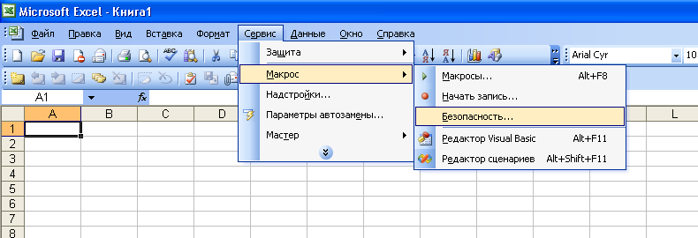

      - Установить средний уровень безопасности и нажать на «ОК»
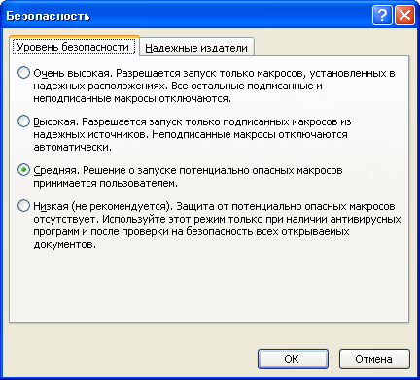
      - Закрыть MS Excel
- Если на вашем ПК установлен MS Office 2007 или старше, то действия должны быть следующими:
      - Открыть MS Excel
      - Открыть раздел Файл/Параметры/Центр управления безопасностью/Параметры центра управления безопасностью
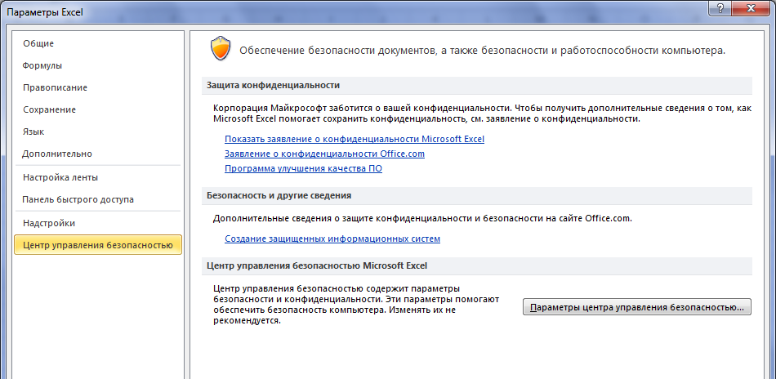
      - В разделах «Параметры ActiveX» и «Параметры макросов» установить переключатели так, как показано на рисунках
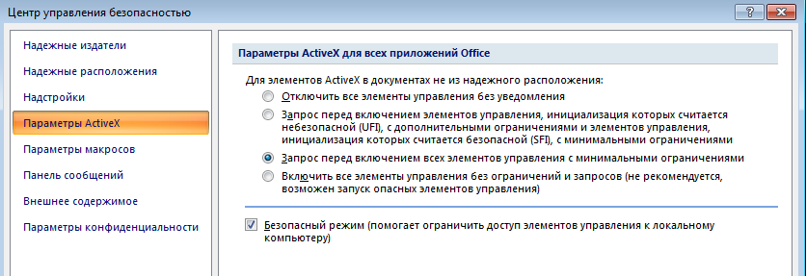

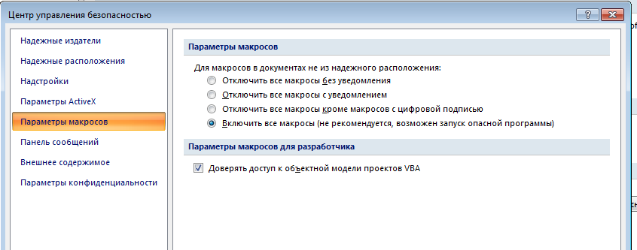
      - Закрыть MS Excel

- Начало работы с шаблоном
Внимание! Нельзя работать с этим шаблоном, используя Open Office! Макрос работать не будет!
- Если на вашем ПК установлен MS Office 2003/ХР/2000, то при открытии шаблона на экране появится вопрос:
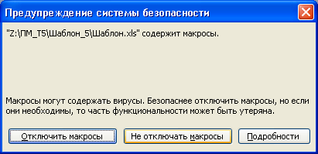
Нужно нажать на кнопку «Не отключать макросы»

Начинать работу с шаблоном нужно с заполнения вкладки «Титульный лист»
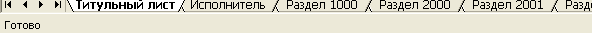
Заполнять эту страницу нужно в следующем порядке:
Наименование отчитывающейся организации. Для заполнения этой ячейки нужно установить на нее курсор и щелкнуть по ней – тогда справа появится значок 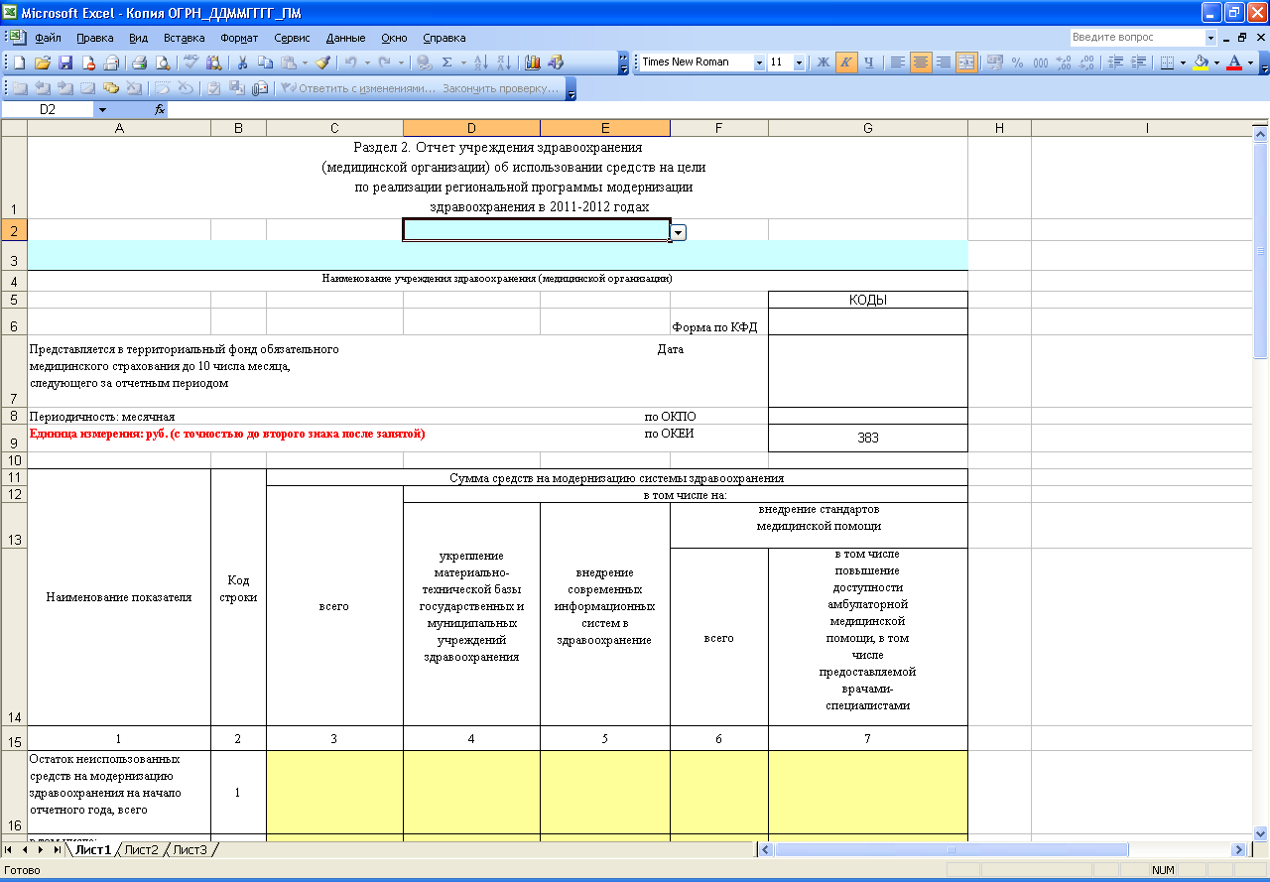. После нажатия на этот значок или повторного щелчка по заполняемой ячейке на экране появится выпадающий список, из которого необходимо выбрать нужное значение
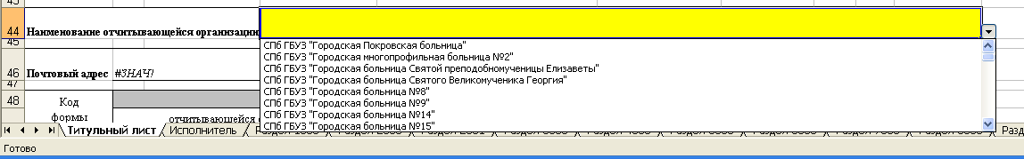
После выбора нужного наименования ЛПУ поле «Почтовый адрес» будет заполнено автоматически:
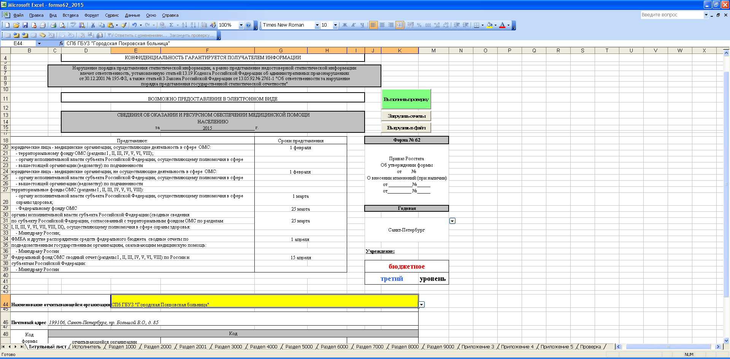
При необходимости вы можете отредактировать поле с адресом.
После того, как вы установите наименование учреждения, на титульном листе будет автоматически установлен тип учреждения (бюджетное, казенное, автономное или иное) и уровень оказания медицинской помощи.
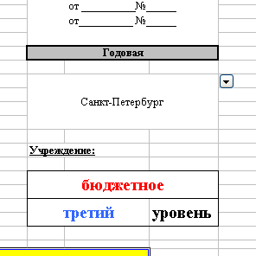
Уровни оказания медицинской помощи для ЛПУ определены распоряжением Комитета по здравоохранению №12-р от 21.01.2016.
При заполнении таблиц ориентируйтесь на эти параметры !
- Лист «Исполнитель»
После титульного листа необходимо заполнить лист «Исполнитель»
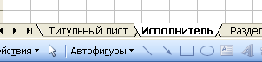
Отчеты, в которых этот лист не заполнен, рассматриваться не будут!
Здесь необходимо указать должность, ФИО и контактную информацию лица, СОСТАВЛЯВШЕГО ЭТОТ ОТЧЕТ.
Не нужно вносить в эту таблицу данные руководителя учреждения! Здесь должен быть указан сотрудник, который может ответить на вопросы по этой форме.
- Лист «Проверка»
При составлении отчета вам могут понадобиться методики контроля данных, разработанные МЗ РФ.
Ознакомиться с перечнем формул контроля вы можете, открыв лист «Проверка» (последний в шаблоне).
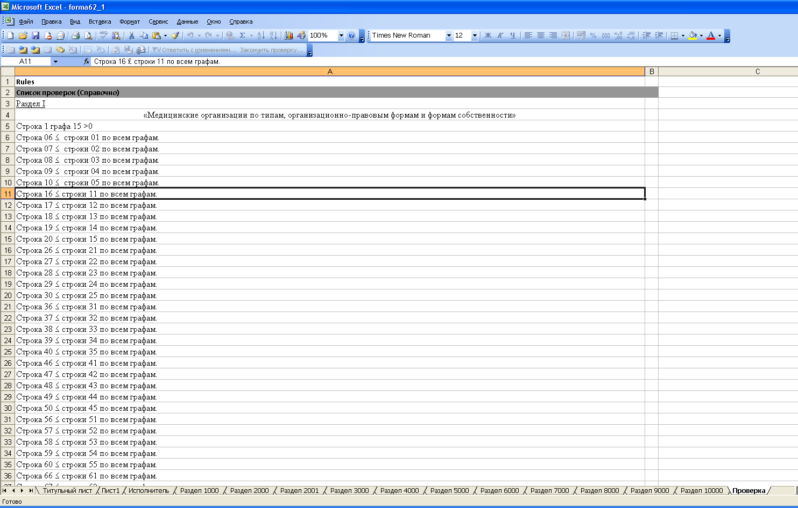
Здесь содержится полный перечень методик контроля формы.

- Заполнение таблиц
Каждая таблица формы расположена на отдельном листе. Наименование листов соответствуют названиям таблиц.
Все суммирующие строки и графы рассчитываются автоматически (в них введены формулы) и от записи они защищены. Такие ячейки выделены зеленым цветом.
Ячейки, не подлежащие заполнению, выделены серым цветом и также защищены от записи.
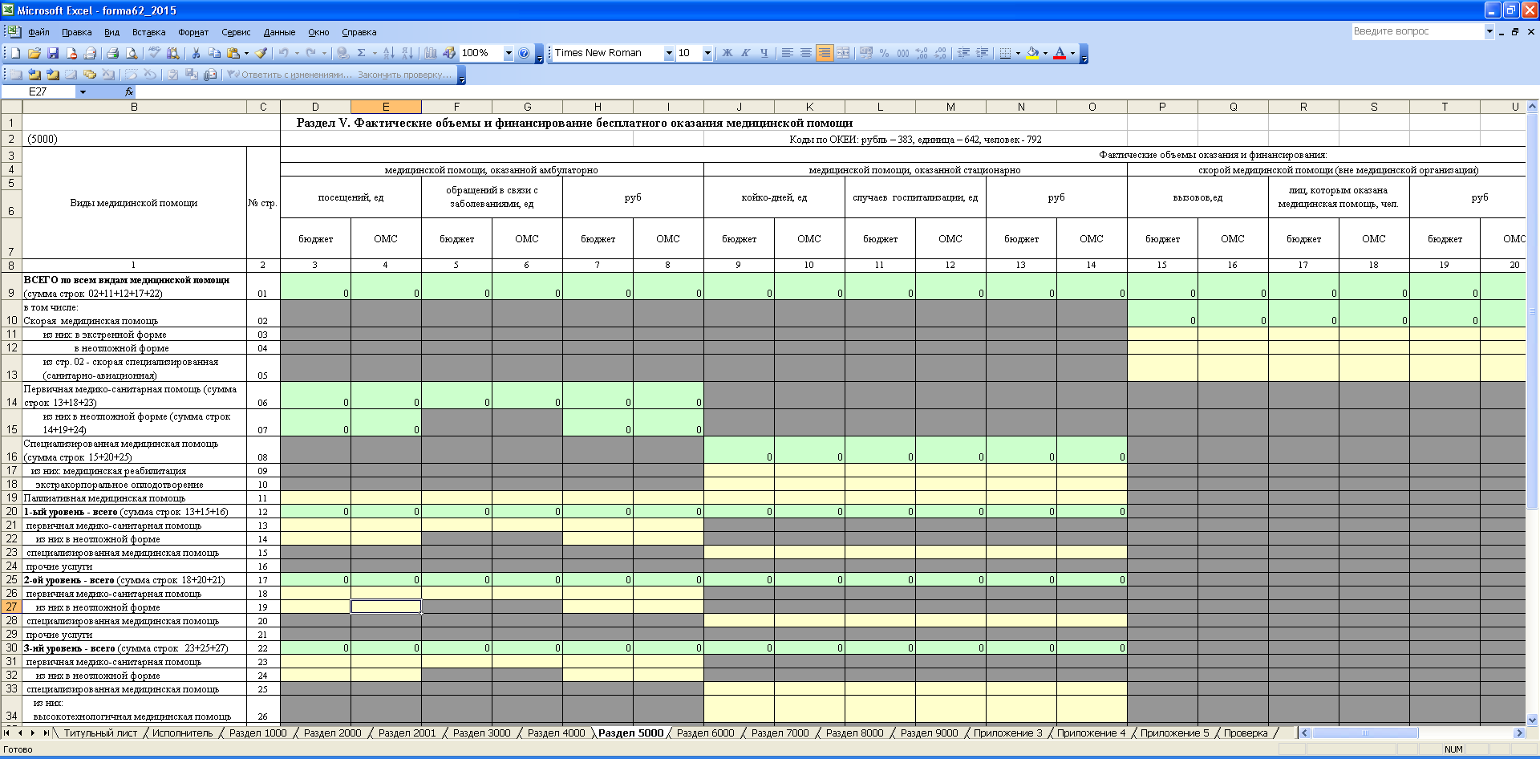
Вы должны заполнить только доступные для ввода ячейки, в которых нет формул.- эти ячейки выделены желтым цветом.
Обратите внимание, что все показатели (кроме количества должностей в таблице 10000) заполняются только в целых числах!
Заполнение Раздела 8000
Эта таблица состоит из блоков по видам оказываемой медицинской помощи и блока «всего» (графы с 3 по 16), который является суммой всех блоков. Графы 3-16 рассчитываются автоматически и защищены от записи! Вы должны заполнить те графы, которые соответствуют видам медицинской помощи, оказываемой вашим учреждением.
Заполнение Раздела 1000
При заполнении этой таблицы вы должны выбрать столбец, соответствующий форме собственности вашего учреждения, и строку, соответствующую классу учреждения, и поставить на их пересечении цифру 1. Если учреждение участвует в системе ОМС, то поставьте 1 в соответствующую строку в этот же столбец.
Обратите внимание, что выбор строки здесь определяется наименованием юридического лица. Например, если учреждение называется «Поликлиника №…» то заполняется строка в блоке «Поликлиники». Даже если в состав поликлиники входит отделение скорой помощи НИКАКИЕ СТРОКИ БООЛЬШЕ НЕ ЗАПОЛНЯЮТСЯ!
ВАЖНО !!!
1. Все таблицы заполняются вручную – никаких дополнительных формул вводить нельзя!
2. Форма должна быть заполнена В РУБЛЯХ, а не в тысячах рублей!
- Проверка введенных данных
Введенные данные необходимо проверить.
На титульном листе расположены кнопки:
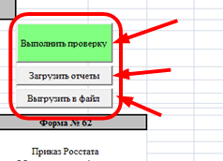
Вам нужна кнопка «Выполнить проверку». Две другие кнопки НЕ ТРОГАТЬ!
При нажатии на эту кнопку проверка будет проведена и появится сообщение об ошибках:
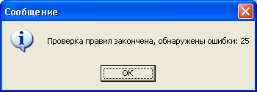
Ошибочные клетки будут выделены красным цветом во всех таблицах. Чтобы понять, в чем заключается ошибка, нужно подвести курсор мыши к красной клетке и на экране появится формула, по которой заполнение этой клетки проверялось:
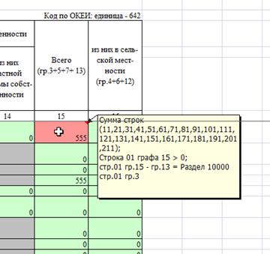
Проанализируйте все ошибки, исправьте их и проведите контроль снова.
Проводите эту процедуру до тех пор, пока ошибок не останется.
ВАЖНО!!!
Условия контроля разработаны Минздравом - спорить с ними бесполезно.
- Отправка отчета в МИАЦ
Готовый отчет нужно отправить на электронный адрес: f62.data@spbmiac.ru
В теме письма укажите название своей организации.
- Контактная информация
Баканова Екатерина Александровна | Зав.отделом мониторинга и сбора оперативной информации | 576 – 22 - 16
Говорун Анна Владимировна | экономист | 576 – 21 - 96
Белоконь Никита Сергкквич | экономист | 576 – 22 - 34
Бевзюк Екатерина Владимировна | программист | 380 – 38 - 00
Плюснина Анжелика Нагапетовна | программист | 576 – 22 - 16

также можно задать вопрос по почте: f62.data@spbmiac.ru

